ДОДАТОК №3
ТЕХНІЧНА СПЕЦИФІКАЦІЯ
Назва предмету закупівлі:
Код ДК 021:2015 – 44220000-8 «Столярні вироби» ( Двері металопластикові )
ТЕХНІЧНІ ВИМОГИ
1.Товар повинен бути новим (не бути таким, що вживався чи експлуатувався). Якість товару
повинна відповідати вимогам діючих ДСТУ, ТУ, сертифікатам відповідності, санітарним, гігієнічним
та іншим нормам, що встановлені для даного товару і підтверджуються відповідними документами (копія надається у стадії пропозиції та при постачанні товару Замовнику). Всі комплектуючі також повинні виготовлятися відповідно до норм визначених ДСТУ і володіти санітарно-епідеміологічними висновками.
Якщо товар не підлягає сертифікації, надається копія довідки про те, що дана продукція не підлягає обов’язковій сертифікації в Україні.
2. Рік виготовлення товару – не пізніше 2023 року.
3. Товар повинен бути безпечним у використанні з умов дотримання техніки безпеки.
4. На підтвердження якісних характеристик товару учасник повинен надати у складі пропозиції
інформаційну довідку про вироби, що будуть поставлятися відповідно до характеристик, зазначених
вище. Учасники повинні чітко зазначати найменування товару (марка профілю, фурнітури, формула
склопакету тощо), що пропонується для постачання.
5.Учасник повинен надати документи, які засвідчують якісні, конструктивні, технічні характеристики товару, його походження: сертифікати відповідності, технічний паспорт, санітарно-епідеміологічні та
гігієнічні висновки, та/або інші відповідні документи, що передбачені законодавством для товарів даного
виду.
У випадку, якщо для учасника не передбачено певний документ, який вимагається тендерною документацією, Учасник подає довідку у довільній формі з наданням аргументованих пояснень
причин неподання (з посиланням на нормативні документи).
6. Технічна специфікація встановлює мінімальні вимоги, яким має відповідати пропонований
учасником предмет закупівлі. Учасник може запропонувати до постачання товар, технічні характеристики якого не поступаються вимогам замовника (дорівнюють або є кращими).
7. Гарантійний термін експлуатації товару ( термін, протягом якого гарантується нормальне
використання виробу, у тому числі комплектуючих виробів та складових частин за призначенням, за
умови дотримання норм державних стандартів під час виготовлення та правильної експлуатації споживачем правил користування, і потягом якого виробник ( продавець) виконує гарантійні зобов’язання – не менше 5
( п’яти) років. ( Надається гарантійний лист).
8. Вартість товару включає: проведення замірів, демонтаж старих дверних блоків, вартість страхування, доставка, навантаження/розвантаження, виконання робіт з монтаж конструкцій за місцем Поставки, а
також всі інші витрати пов’язані з виконанням Договору. (Надається гарантійний лист)
Разом це становить комплекс супутніх послуг які здійснюються за кошти та силами Учасника:
- проведення замірів;
- демонтаж старих дверних блоків;
- доставка товару до місця монтажу, включаючи навантаження, розвантаження, транспортування
на 2 (другий) поверх, інші експедиторські та транспортні послуги;
- монтаж конструкцій ( дверні блоки ) на об’єкті у місці поставки.
(Комплекс супутніх послуг здійснюється у приміщенні амбулаторії в робочі дні ( понеділок – п’ятниця ) період часу з 08-00 до 16-00 год.)

Технічні, якісні та кількісні характеристики повинні відповідати або бути ліпшими за показники, наведені нижче:

Вхідні двері №1 (1170х2150) – 7 штук

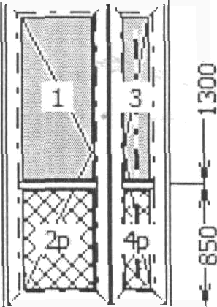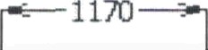
Профільна система | EPSILON Вхідні двері T104 70мм(Вид зовні) | Білий | 1170x2150
 | Двері 6 кам.Т 70мм / Низ поріг алюмінієвий 30мм / Створка T104 Rw: 0,51
Фурнітура
засклення | 4Ѕ-16-4_САТИН БІЛИЙ / р_Сендвич 24мм || 14+14p шт.
Додаткові профілі | дод.профіль Транспортувальний мауерлат х 1170”7 - 1 шт.
Baгa I Площа | 81,786 кг. / 2,5155 м.кв. / 6,64 м.лог.
Сендвіч 24мм (колір сендвіча по ламинації) / N 2
Сендвіч 24мм (колір сендвіча по ламинаціі) / N 4
Замок Siegenia-KFV Siegenia-KFV // Короткий х Протизлам=Ні х Нажимна х Колір ручки= Білий х Нажимна Medos х
Колір петепь= Білий х 1б0кг х 3 х Ключ-Ключ х Крапельник=Ні / 1*7

Ручка нажимна Medos біла к-т Петля 1б0кг-110мм біла
Скло – сатин біле
Кількість – 7 штук

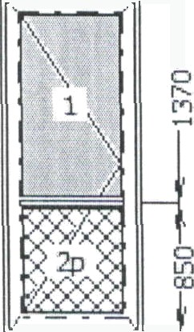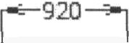Вхідні двері № 2 (920х2220) – 2 шт

^ | |EPSILON Вхідні двері T104 70мм(Вид зовні) | Білий | 920x2220
 | Профільна системаt | Двері 6 кам.Т70мм / Низ поріг алюмінієвий 30мм / Створка T104 Rw: 0,50
 | Фурнітура
 | засклення 4Ѕ-16-4_САТИН БЛИЙ / р_Сендвич 24мм |] 2+2p шт
 | Додаткові профілі дод.профіль Транспортувальний мауерлат х 920*2 - 1 шт
 | Bara / Площа 57,7кг. / 2,0424 м.кв. / 6,28 м.nor
Замок Siegenia-KFV Siegenia-KFV ll Короткий х Протизлам-Ні х
Нажимна х Колір ручки= Білий х Нажимна Medos х
Колip петель - Білий х 1б0кг х 3 х Ключ-Ключ х
Крапельник-Ні / 1*2
 | Сендвіч 24мм (колір сендвіча по ламинаціі) / N 2

Ручка нажимная Medos біла к-т Петля 1б0кг-110мм біла
Кількість – 2 штуки
Скло сатин біле

*Запропоновані еквіваленти повинні бути з ідентичними або кращими технічними характеристиками
Всі посилання на конкретну торговельну марку чи фірму, конструкцію або тип предмета закупівлі, джерело походження товарів або виробника, вважати у редакції з виразом «або еквівалент».
У разі, якщо дані Технічні вимоги містять посилання на конкретний ГОСТ, ДСТУ то вважається, що Технічні вимоги містять вираз «або еквівалент».

